任务申请部门 | 服务运营部 |  | 申请人 |  | 武彦勇
任务提出时间 | 2019年7月1日 |  | 要求完成时间 |  | 2019年7月2日
客户姓名/职务 | 西咸新区生态环境局 |  | 联系电话 |  | 02933585722
费用归属 | 合同 |  | 合同名称 |  | 合同名称：西咸新区污染源在线监测平台技术运维项目  合同编号：FA19102(X)  合同期限：2018-11-03 - 2021-11-03
任务名称 | 重算陕西省西咸新区6家企业2019年6月9日传输有效率
工作要求 | 一、问题描述：  西咸新区6家企业2019年6月9日传输有效率异常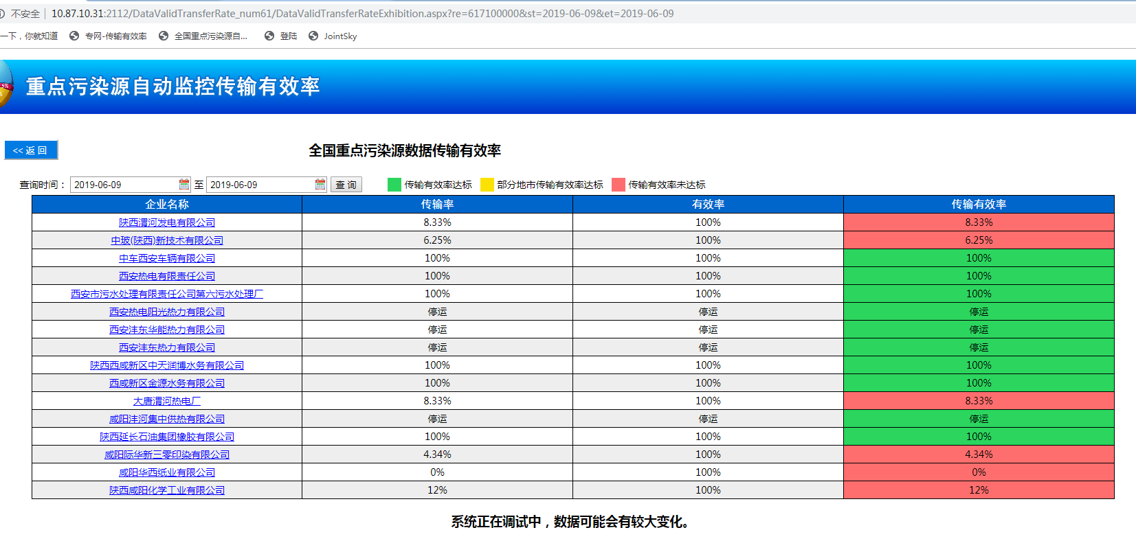  - 需求：  重算陕西省西咸新区6家企业2019年6月9日传输有效率。具体企业名称及pscode如下：  1、陕西渭河发电有限公司 610000000003  2、中玻(陕西)新技术有限公司 610000000032  3、大唐渭河热电厂 610400000004  4、咸阳际华新三零印染有限公司 610400000066  5、咸阳华西纸业有限公司 610402000057  6、陕西咸阳化学工业有限公司 610404000001  申请部门负责人审批：
实施部门  审批 | 签名/时间：
实施人 | 责 | 工作量 |  |  |  | 完成时间 | 年 月 日
完成情况确认 | 实施部门确认： 申请人确认：
任务单实施满意度评价 | □优秀（5分）□满意（4分）□一般（3分）□较差（2分）□很差（1分）  若任务单实施过程优秀、较差或很差，请给出原因：  签名/时间：

